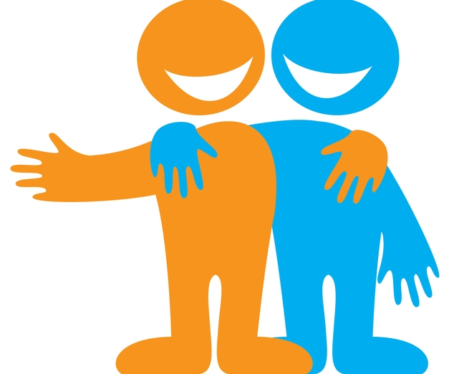

О медиации

«Мудрый человек всегда найдёт способ,
чтобы не начать войну»
Исороку Ямамото

Понятие «медиация» постепенно, но уверенно входит в нашу жизнь. Во всем мире медиация уже является одной из самых популярных форм урегулирования споров. Статистика развитых стран показывает, что 85% всех процедур медиации успешны. 5% — 10% участников процедуры приходят к полному или к частичному соглашению в течение короткого времени после процедуры медиации.

Конфликт, спор… Наверняка каждый из нас сталкивается с конфликтами в своей жизни и знает, как иногда сложно найти решение, которое могло бы стать «хорошим» для всех. Получить эффективный результат выхода из конфликта возможно с помощью медиации.

Медиация – переговоры между конфликтующими сторонами с участием медиатора для поиска решения, удовлетворяющего обе стороны.
Медиатор – посредник, нейтральная и беспристрастная сторона.
Медиация имеет целый ряд плюсов. Самым главным плюсом является то, что разрешение спора достигается путем принятия сторонами решения на добровольной и равноправной основе так, чтобы все интересы сторон могли бы быть удовлетворены.
Медиация может быть применена при разрешении конфликтов в различных сферах: в семье, в трудовых и гражданских отношениях, в сфере образования.
Особое место занимает школьная медиация, которая активно развивается в школах Республики Беларусь, где в роли посредников выступают сами школьники. Учителя и психологи стараются в детские споры не вмешиваться и ориентируют юных медиаторов на самостоятельность. На помощь они приходят лишь в сложных ситуациях или, когда конфликт возникает между взрослыми (учителями, родителями, администрацией).
Очень важно, чтобы в разрешении споров были задействованы и сами дети, чтобы их учили медиации. В противном случае медиация конфликтующим школьникам попросту будет не интересна.
Школьники-медиаторы, прошедшие специальное обучение, помогают как одноклассникам, так и другим учащимся помириться, найти выход из любой конфликтной ситуации, сложившейся в школе.
Школьный медиатор в процессе приватного разговора с обеими сторонами, должен выявить настоящие мотивы конфликта и помочь выработать совместное решение, отражающее интересы всех. Медиатор подводит конфликтующие стороны к тому, чтобы они высказали свои эмоции и чувства. Как правило, проанализировав свои действия, высказанные обидные слова, ребята понимают, что были не правы. И медиатор предлагает высказать каждому свое видение решения этого конфликта. Затем из максимального количества вариантов примирения стороны выбирают те, которые для них наиболее приемлемы.
Безусловно, что обучение школьников медиации – важно и нужно. Обучаясь разрешать конфликты с помощью медиации, дети учатся уважать себя, ценить других, в них воспитывается ответственное отношение к своим поступкам. Медиация в школе поможет стать доброжелательней, слушать и слышать собеседника, обосновывать свою позицию, высказывать свое мнение и быть ответственными за принятые решения.
Медиация учит их умению занимать активную жизненную позицию. И всему этому самое время учиться в школе!!!

